A. Jeu d’évasion (infos profs) |  | B. Jeu d’évasion (infos aux élèves)
Le jeu d'évasion est un jeu où on doit réussir à s’échapper d’une pièce dans une durée limitée et se pratique habituellement en groupe de plusieurs personnes. Par groupe de deux à dix participants, les joueurs doivent chercher des indices cachés dans une pièce, puis les combiner entre eux pour pouvoir avancer dans l’énigme. Le but est généralement de sortir de la pièce, d’où le nom.  Jeu d’évasion pédagogique  Voici un jeu d’évasion adapté à un jeu de société et destiné aux élèves, à partir de niveau A2+*, où ils doivent se servir de leurs connaissances et de leurs aptitudes en français pour faire les activités et trouver les solutions.  Ils doivent lire, regarder et écouter, parler et écrire. Parfois ils doivent faire attention à l’emploi d’un sujet grammatical, des expressions et du vocabulaire. Et puis, il leur faut de la ruse.  À vous de découvrir le jeu avant de le faire jouer par vos élèves.  Bonne chance et bonne découverte !  * basé sur D’Accord! 3 vwo, livre de textes 3e édition, Malmberg |  | Règles du jeu  Ne regardez pas les cartes du jeu (1- 9).  Ne mélangez pas les cartes.  Suivez l’ordre des numéros : en haut à gauche.  Suivez les instructions sur chaque carte.  Le jeu est joué par 1- 4/5 personnes.  Il faut collaborer : vous formez une équipe et lisez les cartes à tour de rôle.  Avant de jouer, préparez du papier, un crayon ou stylo.  Il est interdit d’utiliser votre portable, sauf si votre professeur le permet.  Objectif  Les cartes racontent une histoire : vous êtes enfermés dans une Cité avec une personne qui a besoin de vous pour vous évader ensemble.  Pour cela, il faut lire et comprendre l’histoire, suivre les indices pour trouver la solution. Et tout cela AUSSI VITE QUE POSSIBLE.  Conseil  N’oubliez pas de tout lire (à haute voix) et de bien étudier les détails, cela peut vous faire gagner du temps !  Étudiez la Carte C. et la Carte D. Mais ne perdez pas trop de temps !
Passez à la carte suivante. |  | Passez à la carte suivante.
C. Solutions |  | D. Indications
Notez l’heure au début du jeu : _________ et à la fin du jeu : _________  Notez les solutions :  1 = ____________________________________________________  2 = ____________________________________________________  3 = ____________________________________________________  4 = ____________________________________________________  5 = ____________________________________________________  6 = ____________________________________________________  7 = ____________________________________________________  8 = Racontez l’évasion en complétant le texte ci-dessous.  ……..₁….…. a l’idée de _______________ ……..₅….…. avec ……..₄….…. et de _____________ …….₅.….…. __________________________ ……..₆….…..  …….₅.….…. ___________________________________________________  _________________________________________________________.  Ch. pense ___________________________________________________  ____________________________________________________________.  9 = Bonus 1 = _________________________________________________  ____________________________________________________________  Bonus 2 = ___________________________________________________ |  | Regardez les indications sur cette carte. Elles peuvent être utiles.  Tout est prêt ? C’est parti ! Notez l’heure maintenant sur la Carte C.  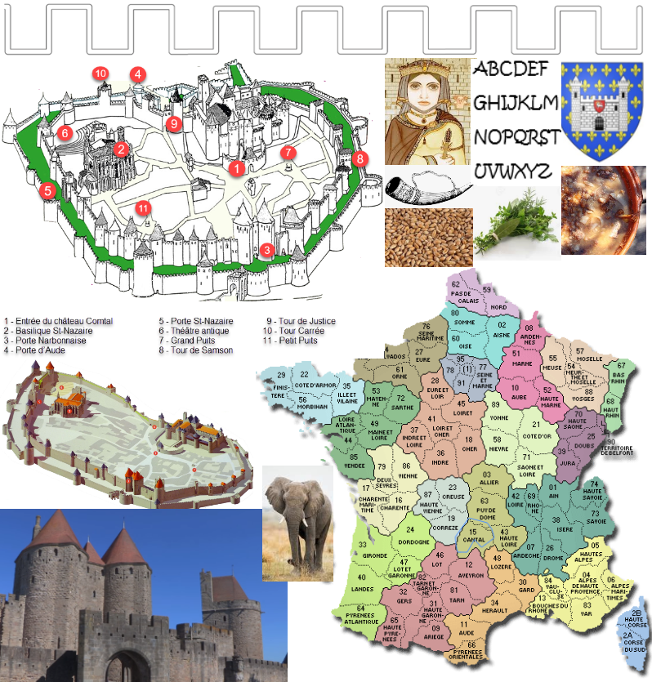
Passez à la carte suivante. |  | Passez les cartes du jeu à la plus jeune élève. Elle lit la première carte.
1. Présentation |  | 2. Localisation
Au secours, chers habitants. Nous sommes enfermés dans une Cité depuis plus de 5 ans déjà. Il ne reste plus beaucoup de temps. J’ai besoin de votre aide. Je me présente d’abord.  On 1it que je 6ui6 un pe56onn2ge légen12i5e et l2 fe33e 1’un p5in4e 3u6ul32n. 32lheu5eu6e3ent, il e6t tué 12n6 un 4o3b2t cont5e 4h25le32gne. 2p5è6 s2 3o5t, je 3e 6ui6 3i6e à l2 tête de6 6ol12t6 et j’2i 4ontinué le 4o3b2t.  Qui suis-je ?  Je suis |  | Maintenant, vous savez qui je suis. Mais cela ne suffit pas. Où est ma Cité ?  Étudiez les bornes. Écoutez pour trouver le bon ordre ! Traversez la frontière pour arriver en Alsace, puis suivez la route sur la carte.  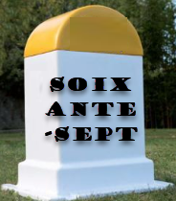 = 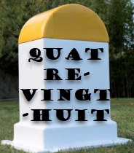 = 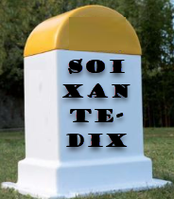 = 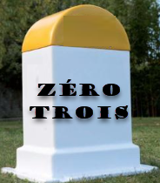 =  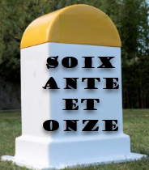 = 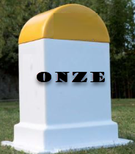 = 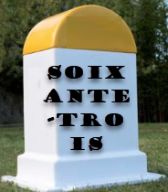 = 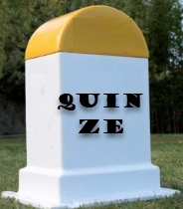 =  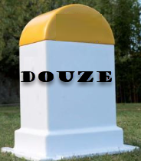 = 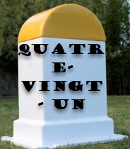 = =  _____→ _____→ _____→ _____→ _____→ _____→ _____→ _____→ _____→ _____→ _____→ !  Dans quelle partie de France se trouve ma Cité ?
Notez la solution sur la carte C.  Passez les cartes suivantes au joueur de gauche qui lit la deuxième carte. |  | Notez la solution sur la carte C.  Passez les cartes au joueur de gauche.
3. Notation |  | 4. Expressions
L’aventure se passe au huitième siècle¹. Avant de continuer, éliminez d’abord le futur (proche), puis lisez le texte à haute voix pour trouver le début et la fin de mon histoire. Vous en aurez besoin plus tard.  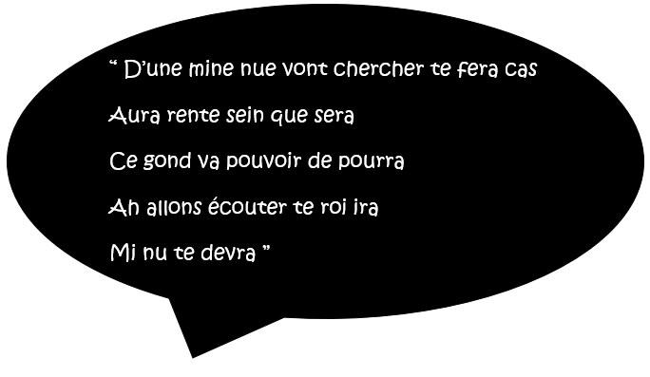  Dites-moi très fort, où commence et où finit mon histoire ?  ¹ Un siècle, c’est une période de cent ans. |  | Nous sommes pris au piège par l’empereur qui nous assiège¹. Il était comment, ce siège ? Mettez les expressions suivantes dans le bon ordre, changez-les si nécessaire, pour trouver un produit qui se compose de trois mots (de six, deux et trois lettres).  À la Tour de Samson, c’était ‘vervelend’.  Au théâtre antique, ce n’était pas du tout ‘eenvoudig’.  À la porte d’Aude, c’était ‘onmogelijk’.  Au Grand Puits, c’était ‘gevaarlijk’.  À la Tour de Justice, c’était ‘stom’.  À la porte de St-Nazaire, c’était ‘waardeloos’.  À la porte Narbonnaise, ce n’était plus ‘leuk’.  À la Tour Carrée, c’était ‘lang’.  Au Petit Puits, c’était ‘vreemd’.  À l’entrée du château Comtal, ce n’était pas ‘geweldig’.  À la Basilique St-Nazaire, ce n’était jamais ‘lollig’.  Qu’est-ce que vous avez trouvé ? J’ai besoin d’un sac de ces céréales.  ¹ Assiéger, c’est bloquer une ville.
Notez la solution sur la carte C.  Passez les cartes au joueur de gauche. |  | Notez la solution sur la carte C.  Passez les cartes au joueur de gauche.

5. Nutrition |  |  |  | 6. Construction
Hélas, après 5 ans il ne reste presque plus d’autres vivres¹ et nous avons très faim. Heureusement, il y a encore un animal. Voici les ingrédients d’une recette régionale. Pour trouver l’animal, écrivez les produits qu’il faut (à l’aide de la place de certains adjectifs). ‘Prenez le(s) devant(s)’ !  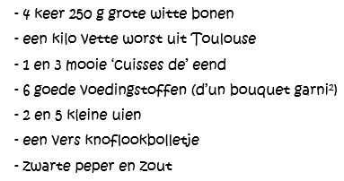  Et… 500 g de couenne, 400 g d’échine, un jarret, un pied et un os de l’animal que vous avez trouvé. Quel animal ? J’ai besoin de cet animal.  ¹ Des vivres, c’est de la nourriture.  ² Le bouquet garni est un ensemble d'herbes aromatiques qui fournissent ces nutriments. |  |  |  | Le temps presse. Si nous ne pouvons pas partir, il faut trouver une ruse¹ pour faire partir l’ennemi. Nous montons d’abord dans un endroit spécifique.  Voilà deux mots qui décrivent la partie supérieure de mon château. Cherchez une image pour les séparer. Dessinez-la. Elle vous aidera aussi à comprendre le sens des deux mots.  C M R E É R N L E O A N U S X  Quel est le mot qui décrit la partie de la construction à caractère ouvert ?  ¹ Une ruse, c’est une sorte de tactique.
Notez la solution sur la carte C.  Passez les cartes au joueur de gauche. |  |  |  | Notez la solution sur la carte C.  Passez les cartes au joueur de gauche.
7. Audition |  |  | 8. Conclusion
Encore un peu de patience et on pourra s’évader. J’entends déjà les cloches de la victoire. Mais vous, cher Charlemagne, dites-moi d’abord, jouez-vous d’un instrument ? Y en a-t-il un qui compte double ? Je vous écoute.  Quel est cet instrument ? |  |  | Chers amis, vous avez rassemblé assez d’indices pour passer à l’acte final. Déchiffrez maintenant le code suivant puis écoutez bien pour découvrir comment nous serons libérés.  N’oubliez pas de revoir vos solutions pour gagner du temps !  Faites vite parce que je perds mes forces.  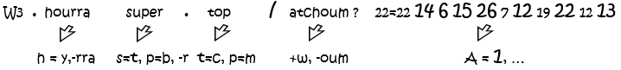  Comment échappons-nous à l’ennemi ?
Notez la solution sur la carte C.  Passez les cartes au joueur de gauche. |  |  | Notez la solution sur la carte C. Complétez les phrases.  Passez la dernière carte au joueur de gauche.

9. Évasion
Bravo, l’ennemi est parti ! Nous sommes libérés !

Merci, chers habitants de m’avoir si bien aidé. Je vous suis très reconnaissante. Vous méritez bien une récompense.
Comme vous le savez, il ne me reste plus rien après ces années de siège.
Donc, je ne peux que récompenser ceux qui ont travaillé le plus vite et ont trouvé le plus de réponses correctes.

Et sont peut-être les plus malins !
Si vous savez les réponses aux questions suivantes, vous méritez bien un bonus de -2 minutes.

Bonus 1. De quelle Cité s’agit-il et pourquoi l’appelle-t-on ainsi ?

Bonus 2. À l’entrée de quelle porte se trouve mon buste ?

Notez la solution sur la carte C. Et notez l’heure.
Dites à votre professeur que vous avez terminé ce jeu d’évasion.

